

**BTS Systèmes Numériques**

**Option : EC**

**E 6-2 – PROJET TECHNIQUE**

**Dossier de présentation et de validation du projet***(consignes et contenus)*

***SESSION : 2018***

|  |  |
| --- | --- |
| **Etablissement de Formation (Ville) :** Lycée Raymond Queneau 76190 Yvetot | |
| **N° du projet : 2018-01** | **Nom du projet : Station météo pour l'aéroclub** |

|  |  |  |  |  |
| --- | --- | --- | --- | --- |
| Projet nouveau | Oui  Non |  | Projet interne: | Oui  Non |
| Délai de réalisation | 17 semaines (180 heures) |  | Statut des étudiants: | Formation initiale  Apprentissage |
| Spécialité des étudiants | EC  IR  Mixte |  | Nombre d’étudiants: | 3 |
| Professeurs responsables | Pisak Sébastien |  |  |  |

Sommaire

1 – Présentation et situation du projet dans son environnement 2

1.1 – Contexte de réalisation 2

1.2 – Présentation du projet 2

1.3 – Situation du projet dans son contexte 3

1.4 – Cahier des charges – Expression du besoin 3

2 – Spécifications 4

2.1 – Synoptique de l'architecture matérielle 4

2.2 – Contraintes de réalisation 5

2.3 – Ressources mises à disposition des étudiants (logiciels / matériels / documents) 5

3 – Répartition des tâches par étudiants 6

3.1 – Visa du Chef d'établissement ou de son représentant 7

4 – Exploitation Pédagogique – Compétences terminales évaluées : 8

5 – Planification 9

6 – Condition d’évaluation pour l’épreuve E6-2 9

6.1 – Disponibilité des équipements 9

6.2 – Atteintes des objectifs du point de vue client 9

6.3 – Avenants : 9

7 – Description de la tâche 10

8 – Observation de la commission de Validation 11

8.1 – Avis formulé par la commission de validation : 11

8.2 – Nom des membres de la commission de validation académique : 11

*8.3 –* Visa de l’autorité académique : 11

# Présentation et situation du projet dans son environnement

## Contexte de réalisation

|  |  |  |  |  |
| --- | --- | --- | --- | --- |
| Constitution de l’équipe de projet : | Étudiant 1  EC  IR | Étudiant 2  EC  IR | Étudiant 3  EC  IR | Étudiant 4  EC  IR |
| Projet développé : | Au lycée ou en centre de formation  En entreprise  Mixte | | | |
| Type de client ou donneur d’ordre (commanditaire) : | Entreprise ou organisme commanditaire : Oui  Non  Nom : Aéroclub Cauchois  Adresse : Bourg 76490 Saint-Sylvain  Contact : M Delaître Daniel  Origine du projet :   * Idée : Lycée  Entreprise * Cahier des charges : Lycée  Entreprise * Suivi du projet : Lycée  Entreprise | | | |
| Si le projet est développé en partenariat avec une entreprise : | Nom de l’entreprise : Aéroclub Cauchois  Adresse de l’entreprise : Bourg 76490 Saint-Sylvain  Adresse site : Aeroclub.cauchois.free.fr  Tél. : 06.13.42.12.37 Courriel : aeroclubcauchois@gmail.com | | | |

## Présentation du projet

L'aéroclub Cauchois existe depuis la fin de la deuxième guerre mondiale. C'est un aéroclub qui se trouve sur l'ancienne base militaire américaine Lucky Strike. Il dispose d'une flotte de quatre avions, et regroupe une centaine d'adhérents. Chaque membre du club peut, via une application Internet réserver un avion de chez lui. Il se présente ensuite à l'aéroclub, prend la clef des hangars dans un boite à clefs, puis dispose de l'avion pour son vol.

Cet aérodrome ne dispose pas de contrôleur aérien. A ce titre, il n'y a donc pas de station météo officielle, et personne pour donner les informations concernant la direction et la vitesse du vent aux usagers du terrain. Le club s'est donc plusieurs fois équipé de stations météos "grand public", mais celles-ci, de part leurs pièces mobiles, ne durent guère longtemps, et laisse à désirer en terme de précision au fil du temps (surtout pour les pièces mobiles de l'anémomètre et de la girouette). Il est, de plus, souvent difficile de garantir la maintenance des parties se trouvant sur le mat (remplacement des piles pour la transmission sans fils notamment).

Le club souhaiterait donc disposer d'une station météo fiable, robuste et bon marché, qui permettrait de donner les informations essentielles à ses membres pour préparer un vol. Chacun pourrait consulter de chez lui les paramètres météorologiques sur le site de l'aérodrome via un ordinateur relié à Internet, ou grâce à un terminal Android (Smartphone ou tablette équipés du Bluetooth®) une fois arrivé à l'aéroclub.

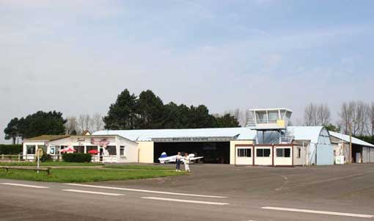 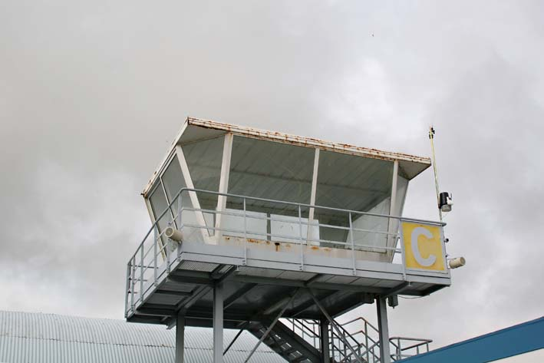

## Situation du projet dans son contexte

|  |  |
| --- | --- |
| Domaine d’activité du système support d’étude : | télécommunications, téléphonie et réseaux téléphoniques ;  informatique, réseaux et infrastructures ;  multimédia, son et image, radio et télédiffusion ;  mobilité et systèmes embarqués ;  électronique et informatique médicale ;  mesure, instrumentation et micro-systèmes ;  automatique et robotique. |

## Cahier des charges – Expression du besoin

L'équipe d'étudiants se propose donc de réaliser un système d'acquisition des paramètres météorologiques, ainsi qu'un système de mise à disposition pour les membres du club. On peut donc déjà dégager trois grandes parties.

* Pour ce qui concerne la partie acquisition des paramètres météorologiques :
  + Comme l'acquisition est réalisée en haut d'un mat de 6 mètres, le système devra être alimenté à partir d'un panneau solaire (afin de garantir son autonomie énergétique et limiter les connectiques en cuivre). Ce panneau sera équipé d'un régulateur et d'une batterie 12V afin de garantir l'acquisition des mesures, même en l'absence de soleil (au crépuscule par exemple, un avion pouvant voler 30 minutes avant le lever du soleil jusqu'à 30 minutes après le coucher).
  + Le système devra pouvoir mesurer la pression atmosphérique avec une précision de ±1 Hpa.
  + Le système devra pouvoir mesurer la température avec une précision de ±0,5 degrés.
  + Le système devra pouvoir mesurer le taux d'hygrométrie (qui permet de calculer le point de rosé et donc la base des nuages et le taux d'humidité) avec une précision de ±2%.
  + Le système devra donc pouvoir mesurer la vitesse et la direction du vent sans pièces mobiles. La technologie employée sera celle que l'on retrouve souvent sur les bateaux, à savoir une mesure par ultrasons.
  + Le système complet se trouvant sur le mat communiquera, toutes les 5 secondes, l'ensemble des données en Bluetooth à un autre système numérique se trouvant dans le local de préparation des vols.
* Pour ce qui concerne le système numérique présent dans le local de préparation des vols :
  + Celui-ci devra récupérer via une liaison Bluetooth, toutes les informations issues du mat de façon cyclique toutes les 5 secondes.
  + N'ayant pas de contrainte filaire, ce système sera alimenté via une prise secteur (le local dispose de l'électricité et d'une arrivée Internet ADSL).
  + Ce système hébergera un site web qui permettra à l'ensemble des membres du club de voir les paramètres météorologiques sur le site de l'aérodrome.
  + Afin de vérifier le bon fonctionnement et l'acquisition des paramètres météorologiques, le système numérique présent dans le local disposera d'un petit afficheur LCD qui permettra de visualiser les données météo directement.
* Enfin il sera nécessaire de créer une application pour Smartphone et tablette (équipées d'Android) afin que les usagers puissent consulter les paramètres météorologiques une fois arrivé sur le terrain. Les données seront donc transmisses du mat en Bluetooth toutes les 5 secondes et récupérées par le Smartphone ou la tablette via l'application développée pour être affichées à l'écran. L'utilisateur pourra choisir différentes unités d'affichage :
  + vitesse du vent en m/s, en km/h ou en kts (nœuds).
  + température en degrés Celsius ou Fahrenheit.

# Spécifications

Mat contenant le système embarqué pour la mesure des paramètres météorologiques:

-vitesse et direction du vent

-température

-humidité

-pression

## Synoptique de l'architecture matérielle

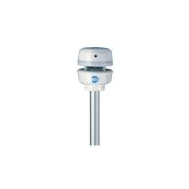

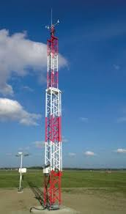

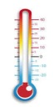

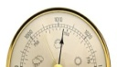

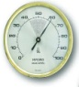

Bluetooth

Bluetooth

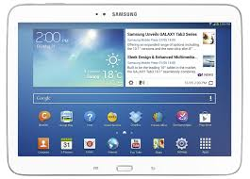

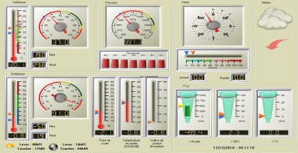

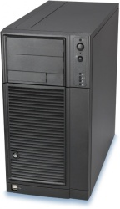

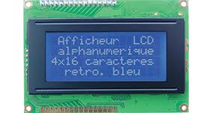

Affichage des données météorologiques

Appareil mobile de type Smartphone ou tablette sous Android équipé d'une liaison sans fil Bluetooth, permettant la visualisation des paramètres météorologiques. Actualisé toutes les 5 secondes.

Internet



Serveur Web.

Local de préparation des vols (équipé d'un modem ADSL)

PC utilisateur équipé d'un navigateur Web

## Contraintes de réalisation

**Contraintes financières (budget alloué) :**

L'aéroclub étant sous le régime associatif (et régi par la loi de 1901), il dispose d'un budget très "serré". C'est pourquoi, le lycée se propose de réaliser un prototype avec le matériel présent au sein de la section. Une fois la maquette validée à la fin du projet, l'aéroclub disposera d'un budget de 1000 euros pour une réalisation sur site (qui ne sera pas assurée par les étudiants).

**Contraintes de développement (matériel et/ou logiciel imposé / technologies utilisées) :**

Le matériel et les technologies utilisées seront celles pratiquées par les étudiants au cours de leurs deux années de formations. A savoir le langage C++ avec l'IDE d'Arduino. Les systèmes embarqués seront à base de cartes Arduino Mega. Le site web utilisera les langages HTML5 et CSS2, avec possibilité d'utiliser du Javascript. Pour le matériel, les étudiants devront choisir, parmi les capteurs présents au sein de la section, ceux qui permettront de remplir les exigences du cahier des charges.

**Contraintes qualité (conformité, délais, …) :**

Les contraintes de fabrication et de qualités sont dictées par l'environnement physique dans lequel se trouvera le système final.

La documentation technique du système final devra également permettre à un non initié en électronique et informatique, d'installer et de mettre en œuvre le système à l'aéroclub. La procédure devra donc être des plus simples avec un maximum d'automatisation de l'ensemble (connexion Bluetooth, adressage IP, etc.)

La partie installée sur le mat (instruments de mesure, batterie et panneau solaire) devront résister aux intempéries. A ce titre, l'ensemble devra être IP54. A noter, que lors de la présentation du prototype pour la soutenance de projet, cette contrainte ne sera pas évaluée.

**Contraintes de fiabilité, sécurité :**

Les contraintes liées à l'environnement sont fortes et vont directement impacter les choix que devront réaliser les étudiants sur les composants et sur les technologies employées (système exposé aux intempéries, présence de hangars métalliques, etc..).

* + contrainte climatique (précipitation, froid, vent, etc..).
  + contrainte d'usure. Ce qui conditionne le choix des capteurs anémométriques.
  + contrainte de précision. Des mesures erronées pouvant directement mettre en danger la vie des pilotes, un soin tout particulier sera apporté au choix des capteurs et à leur fiabilité.

## Ressources mises à disposition des étudiants (logiciels / matériels / documents)

Seront mis à disposition des étudiants :

* l'ensemble des logiciels de développements (tel que l'IDE Arduino), et Enterprise Architect pour la modélisation SYSML.
* les bibliothèques pour l'utilisation des différents capteurs (I2C, série, etc..). Ces bibliothèques seront présentes sur Github et pourront, soit être utilisées telles quelles par les étudiants, soit être remaniées pour optimiser le fonctionnement du système à réaliser.
* la norme NMEA pour l'acquisition des trames issues de l'anémomètre et de la girouette
* la norme Bluetooth pour les modules de communication entre les deux cartes Arduino Méga et le système mobile (Smartphone ou tablette).
* une connexion Internet afin de pouvoir utiliser le logiciel en ligne AppInventor (pour la programmation de l'application mobile).
* une connexion Internet pour la recherche documentaire et l'utilisation du service web d'hébergement et de gestion de développement de logiciels Github.

L'ensemble des composants matériels :

* deux cartes Arduino Mega. L'une pour le système embarqué sur le mat, l'autre comme serveur web.
* une tablette pour la réalisation de l'application mobile (sous Android).
* trois ordinateurs pour la réalisation des applications embarquées dans les modules Arduino (sous Windows Seven) et pour l'application mobile (appareil sous Android)
* deux modules Bluetooth (de type HC-05) pour permettre la communication entre les deux cartes Arduino d'une part, et entre la carte Arduino présente sur le mat et le Smartphone d'autre part.
* un module Ethernet pour la réalisation du serveur Web.
* un afficheur led (4 lignes x 16 caractères) permettant un affichage en local des mesures sur la carte Arduino présente dans le local de préparation des vols (serveur Web).
* un panneau solaire 12V 10 Watts, avec une batterie 12V et un régulateur.
* un capteur de pression de type BMP180 (à déterminer par les étudiants en fonction du cahier des charges).
* un capteur d'humidité de type HIH6130 (à déterminer par les étudiants en fonction du cahier des charges).
* un capteur ultrason pour la mesure de la vitesse et de la direction du vent de type CV-3F du fabricant LCJ Capteurs (il dispose également d'une mesure de la température extérieure). Pour le prototype, les étudiants utiliseront le module fourni par Exxotest DEI-2112 et devront adapter les niveaux de tensions pour rendre le système compatible avec la carte Arduino.

# Répartition des tâches par étudiants

SS1

Il est possible de scinder l'ensemble en trois sous-systèmes

Capteur CV3F

Mesure de la direction et de la vitesse du vent. Mesure de la température.

Panneau solaire

Capteur de pression

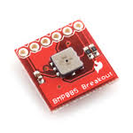

Capteur d'humidité

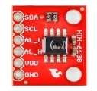



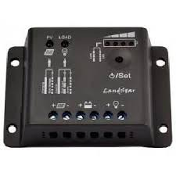

Liaison série

NMEA

I2C

I2C

Régulateur

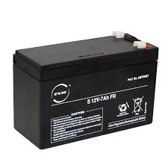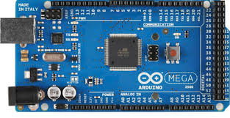

Alimentation 12Volts

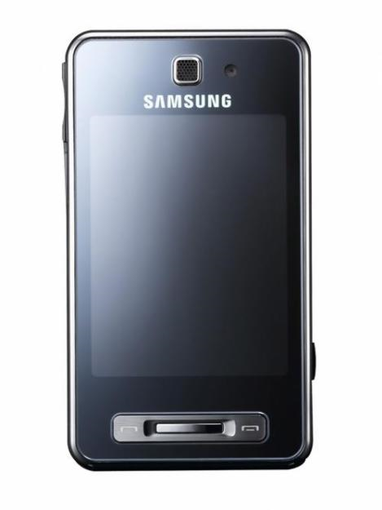

Application mobile pour la lecture des paramètres météorologiques.

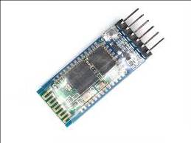

Liaison série

Module Bluetooth

Bluetooth

Afficheur LCD pour la visualisation des paramètres météorologiques

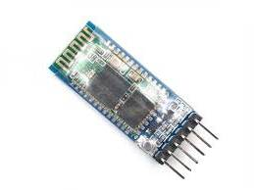

SS3

Liaison série

Module Bluetooth



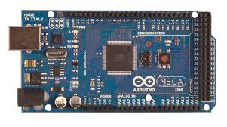

Internet



Shield Ethernet

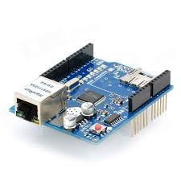

SS2

Poste utilisateur muni d'un navigateur WEB

Liaison série

Câble UTP catégorie 5E

**Répartition des fonctions ou cas d’utilisation par étudiant**

|  |  |
| --- | --- |
|  | Travail à réaliser |
| Étudiant 1  EC  IR | **SS1 :** Réalisation du système numérique placé sur le mat.  L'étudiant devra dans un premier temps formaliser le cahier des charges avec les membres de son équipe en utilisant SYSML.  Il devra également définir avec ses collègues un protocole de communication pour l'échange des données entre son système, SS2 et SS3  Le système SS1 permettra l'acquisition de la pression, du taux d'hygrométrie, de la température ainsi que de la vitesse et de la direction du vent.  L'étudiant 1 devra choisir ses capteurs afin de respecter le cahier des charges et les mettre ensuite en œuvre.  Il sera nécessaire d'adapter la maquette Exxotest afin que les niveaux de tensions soient compatibles avec les entrées de la carte Arduino.  L'étudiant 1 réalisera également la mise en œuvre du système d'alimentation solaire et vérifiera que le kit fourni répond aux attentes du système en terme de puissance nécessaire (calcul de la consommation du système placé sur le mat avec l'ensemble de ses capteurs).  L'étudiant 1 n'aura pas à gérer la configuration du module Bluetooth (dédiée à l'étudiant 3). Il se "contentera" d'envoyer l'ensemble des données recueillies toutes les 5 secondes sur une liaison série. |
| Étudiant 2  EC  IR | **SS2 :** Réalisation du système numérique placé dans le local de préparation des vols.  L'étudiant devra dans un premier temps formaliser le cahier des charges avec les membres de son équipe en utilisant SYSML.  Il devra également définir avec ses collègues un protocole de communication pour l'échange des données entre son système, SS1 et SS3.  L'étudiant 2 devra réaliser un serveur web en associant une carte Arduino avec une carte Ethernet. Il présentera sous forme d'une page web les données météorologiques fournies par SS1.  Le site Web permettra à l'internaute de choisir les unités pour les différentes valeurs mesurées.  L'étudiant 2 réalisera également un système d'affichage en local, grâce à un afficheur LCD (4 lignes de 16 caractères) qui permettra de valider la bonne réception des données.  L'étudiant 2 n'aura pas à gérer la configuration du module Bluetooth (dédiée à l'étudiant 3).Il se "contentera" de récupérer les données envoyées par SS1 toutes les 5 secondes sur une liaison série. |
| Étudiant 3  EC  IR | **SS3 :** Réalisation de l'application mobile et mise en œuvre de la communication Bluetooth.  L'étudiant devra dans un premier temps formaliser le cahier des charges avec les membres de son équipe en utilisant SYSML.  Il devra également définir avec ses collègues un protocole de communication pour l'échange des données entre son système, SS1 et SS2.  L'étudiant 3 devra mettre en œuvre la communication Bluetooth (paramétrage des modules, choix du mode de transmission). Il fournira une solution "clef en main" à ses deux collègues qui utilisent ces modules.  L'étudiant 3 réalisera l'application mobile (en utilisant AppInventor) pour visualiser les paramètres météorologiques. Cette application se connectera en Bluetooth à l'émetteur se trouvant sur le mat de l'aérodrome (module SS1).  L'application devra permettre à l'utilisateur de choisir les unités pour les différentes grandeurs affichées. |

## Visa du Chef d'établissement ou de son représentant

Monsieur le Proviseur : Aucomte Francis

# Exploitation Pédagogique – Compétences terminales évaluées :

|  |  |  |  |  |  |  |
| --- | --- | --- | --- | --- | --- | --- |
|  | Électronique et Communications | Informatique et Réseaux | Étudiant 1  EC | Étudiant 2  EC | Étudiant 3  EC |  |
|  | | | | | | |
| C2.1 | Maintenir les informations | |  |  |  |  |
| C2.2 | Formaliser l’expression du besoin | |  |  |  |  |
| C2.3 | Organiser et/ou respecter la planification d’un projet | |  |  |  |  |
| C2.4 | Assumer le rôle total ou partiel de chef | |  |  |  |  |
| C2.5 | Travailler en équipes | |  |  |  |  |
|  | | | | | | |
| C3.1 | Analyser un cahier des charges | |  |  |  |  |
| C3.3 | Définir l’architecture globale d’un prototype ou d’un système | |  |  |  |  |
| C3.5 | Contribuer à la définition des éléments de recette au regard des contraintes du cahier des charges | |  |  |  |  |
| C3.6 | Recenser les solutions existantes répondant au cahier des charges | |  |  |  |  |
| C3.8 | Élaborer le dossier de définition de la solution techniquement |  |  |  |  |  |
| C3.9 | Valider une fonction du système à partir d’une maquette réelle |  |  |  |  |
| C3.10 | Réaliser la conception détaillée d’un module matériel et/ou logicielle |  |  |  |  |
|  | | | | | | |
| C4.1 | Câbler et/ou intégrer un matériel | |  |  |  |  |
| C4.2 | Adapter et/ou configurer un matériel | |  |  |  |  |
| C4.3 | Adapter et/ou configurer une structure logicielle | Installer et configurer une chaîne de développement |  |  |  |  |
| C4.4 | Fabriquer un sous ensemble | Développer un module logiciel |  |  |  |  |
| C4.5 | Tester et valider un module logiciel et matériel | Tester et valider un module logiciel |  |  |  |  |
| C4.6 | Produire les documents de fabrication d’un sous ensemble | Intégrer un module logiciel |  |  |  |  |
| C4.7 | Documenter une réalisation matérielle / logicielle | |  |  |  |  |

# Planification

**Début du projet** semaine 1 (lundi 8 janvier).

**Revue 1 (R1)** semaine 3 (jeudi 25 janvier).

**Revue 2 (R2)** semaine 7 (jeudi 22 janvier).

**Revue 3 (R3)** semaine 13 (jeudi 19 avril).

**Remise du projet (Re)** semaine 17 (vendredi 25 mai).

**Soutenance finale (Sf)** semaine ?

**Livraison (Li)** semaines 17(vendredi 27 mai).

# Condition d’évaluation pour l’épreuve E6-2

## Disponibilité des équipements

|  |  |  |
| --- | --- | --- |
| L’équipement sera-t-il disponible ? | Oui | Non |

## Atteintes des objectifs du point de vue client

Que devra-t-on observer à la fin du projet qui témoignera de l’atteinte des objectifs fixés, du point de vue du client :

* Le système numérique placé sur le mat, devra fournir l'ensemble des paramètres météorologiques demandé (pression, température, hygrométrie, vitesse et direction du vent).
* Le système numérique placé dans le local de préparation des vols, devra récupérer l'ensemble des paramètres météorologiques afin de les afficher sur l'écran LCD 4x16. Il devra fournir une IHM Web simple et conviviale permettant de visualiser et de choisir les unités pour les différentes valeurs.
* L'ensemble de la communication Bluetooth devra être fonctionnelle.
* L'application Android devra être opérationnelle et permettre de visualiser de façon simple et conviviale l'ensemble des paramètres météorologiques avec la possibilité de choisir les unités désirées.

## Avenants :

Date des avenants : Nombre de pages :

**PLANNING PRÉVISIONNEL**

|  |  |  |  |  |  |  |  |  |  |  |  |  |  |  |  |  |  |  |  |  |  |  |  |  |  |  |  |
| --- | --- | --- | --- | --- | --- | --- | --- | --- | --- | --- | --- | --- | --- | --- | --- | --- | --- | --- | --- | --- | --- | --- | --- | --- | --- | --- | --- |
|  |  |  |  |  |  |  |  |  |  |  | R | V | V |  |  |  |  |  | R | V | V |  |  |  |  | D |  |
| Étudiant | | | | Repère | Description de la tâche | 0 | 0 | 0 | 0 | 0 | 0 | 0 | 0 | 0 | 1 | 1 | 1 | 1 | 1 | 1 | 1 | 1 | 1 | 1 | 2 | 2 | 2 |
| A | B | C | D | tâche | 1 | 2 | 3 | 4 | 5 | 6 | 7 | 8 | 9 | 0 | 1 | 2 | 3 | 4 | 5 | 6 | 7 | 8 | 9 | 0 | 1 | 2 |
| X | X | X |  | T1 | Présentation du projet | X |  |  |  |  |  |  |  |  |  |  |  |  |  |  |  |  |  |  |  |  |  |
| X | X | X |  | T2 | Analyse et spécification du système |  | X | X | X |  |  |  |  |  |  |  |  |  |  |  |  |  |  |  |  |  |  |
| X | X | X |  | T3 | Elaboration du protocole de communication |  |  |  | X | X | X |  |  |  |  |  |  |  |  |  |  |  |  |  |  |  |  |
| X |  |  |  | T4 | Mise en œuvre des différents capteurs |  |  |  | X | X | X |  |  |  |  |  |  |  |  |  |  |  |  |  |  |  |  |
|  | X |  |  | T5 | Mise en œuvre le l'afficheur |  |  |  | X | X | X |  |  |  |  |  |  |  |  |  |  |  |  |  |  |  |  |
|  |  | X |  | T6 | Mise en œuvre des modules Bluetooth |  |  |  | X | X | X |  |  |  |  |  |  |  |  |  |  |  |  |  |  |  |  |
|  |  | X |  | T9 | Réalisation du prototype de l'IHM Android |  |  |  |  |  | X |  |  | X |  |  |  |  |  |  |  |  |  |  |  |  |  |
|  | X |  |  | T10 | Réalisation du prototype de l'IHM Web |  |  |  |  |  |  |  |  | X | X |  |  |  |  |  |  |  |  |  |  |  |  |
| X |  |  |  | T11 | Codage de la sous fonction SS1 |  |  |  |  |  |  |  |  |  | X | X | X | X | X |  |  | X | X | X | X |  |  |
|  | X |  |  | T12 | Codage de la sous fonction SS2 |  |  |  |  |  |  |  |  |  | X | X | X | X | X |  |  | X | X | X | X |  |  |
|  |  | X |  | T13 | Codage de la sous fonction SS3 |  |  |  |  |  |  |  |  |  | X | X | X | X | X |  |  | X | X | X | X |  |  |
| X | X | X |  | T15 | Tests unitaires individuels de chaque classe |  |  |  |  |  |  |  |  |  |  |  | X | X | X |  |  | X | X | X | X |  |  |
| X | X | X |  | T16 | Intégration |  |  |  |  |  |  |  |  |  |  |  |  |  | X |  |  | X | X | X | X | X |  |
| X | X | X |  | T17 | Tests de validation |  |  |  |  |  |  |  |  |  |  |  |  |  |  |  |  | X | X | X | X | X | X |
| X | X | X |  | T18 | Réalisation du dossier |  | X | X | X | X | X | X | X | X | X | X | X | X | X | X | X | X | X | X | X | X | X |

# Observation de la commission de Validation

|  |  |
| --- | --- |
| Ce document initial : | **comprend 11 pages.** |
| *(À remplir par la commission de validation qui valide le sujet de projet)* | **a été validé par la Commission Académique de validation qui s’est réunie à**  **, le** **/** **/ 20** |

| Contenu du projet : | Défini  Insuffisamment défini  Non défini |
| --- | --- |
| Problème à résoudre : | Cohérent techniquement  Pertinent / À un niveau BTS SN |
| Complexité technique : *(liée au support ou au moyen utilisés)* | Suffisante  Insuffisante  Exagérée |
| Cohérence pédagogique : *(relative aux objectifs de l’épreuve)* | Le projet permet l’évaluation de toutes les compétences terminales  Chaque candidat peut être évalué sur chacune des compétences |
| Planification des tâches demandées aux étudiants, délais prévus, … : | Projet …  Défini et raisonnable  Insuffisamment défini  Non défini |
| Les revues de projet sont-elles prévues : *(dates, modalités, évaluation)* | Oui  Non |
| Conformité par rapport au référentiel et à la définition de l’épreuve : | Oui  Non |

Observations :

## Avis formulé par la commission de validation :

|  |  |  |
| --- | --- | --- |
| **Sujet accepté** en l’état | **Sujet à revoir :** | Conformité au Référentiel de Certification / Complexité  Définition et planification des tâches  Critères d’évaluation  Autres : |
| **Sujet rejeté** |  |  |

Motif de la commission :

## Nom des membres de la commission de validation académique :

|  |  |  |  |
| --- | --- | --- | --- |
| **Nom** | **Établissement** | **Académie** | **Signature** |
|  |  |  |  |
|  |  |  |  |
|  |  |  |  |

|  |  |
| --- | --- |
| Visa de l’autorité académique : | *Nota :* |
| (nom, qualité, Académie, signature) | *Ce document est contractuel pour la sous-épreuve E6-2 (Projet Technique) et sera joint au « Dossier Technique » de l’étudiant.*  *En cas de modification du cahier des charges, un avenant sera élaboré et joint au dossier du candidat pour présentation au jury, en même temps que le carnet de suivi.* |